选择题——繁荣与开放的社会（七下）
第1课 从“开皇之治”到“贞观之治”
1、（2009·福州市）电视剧《贞观长歌》再现了唐朝贞观年间社会经济的繁荣景象，当时在位的皇帝是（ ）
A．隋文帝 B．唐太宗 C．武则天 D．唐玄宗
答案：B
2、（2009·四川绵阳）电视剧《贞观长歌》深受观众喜爱，创下了很高的收视率。你认为不可能在该剧中出现的画面是（ ）
A．唐太宗在长安称帝，建立唐朝 B．唐太宗轻徭薄赋，精减机构
C．文成公主人藏，与松赞干布成亲 D．唐太宗鼓励大臣直言皇帝的过错
答案：A
3、（2009·福建泉州安溪县）就历史阶段特征而言，隋唐时期的主要特征是（ ）
A.民族政权并立 B.商业经济空前活跃 C.繁荣与开放 D.中外交往与冲突
答案：C
4、（2009·成都）隋文帝统治时期出现的社会繁荣景象被史学界称为（ ）
A．开皇之治 B．文景之治 C．贞观之治 D．开元盛世
答案：A
5、（2009·浙江嘉兴）改变自古以来“贵中华、贱夷狄”的观念，对各少数民族一视同仁的古代皇帝是（ ）
A．秦始皇 B．汉武帝 C．唐太宗 D．明太祖
答案：C
6、（2009·四川宜宾）唐太宗李世民是中国古代杰出的统治者，他在位期间（ ）
①重用敢于直言的魏征，虚心纳谏
②委派工匠李春设计并主持建造了赵州桥
③把文成公主嫁给松赞干布，增进了汉藏友好关系
④派遣鉴真东渡日本，传播唐朝文化
A．①② B．①③ C．②④ D．③④
答案：B
7、（2009·江苏宿迁市）为了解中国古代和谐社会的典范，小龙在学校图书馆借了一本《贞观政要》，他是为了探究下列哪一位皇帝的政绩？（ ）
A．汉武帝 B．唐太宗 C．唐玄宗 D．宋太祖
答案：B
8、（2009·福建晋江）你若要利用网络搜索唐太宗统治时期的社会状况，最好输入关键词（ ）
A.贞观之治 B.开元盛世 C.贞观遗风 D.康乾盛世
答案：A
9、（2009·汕头）下图是隋朝重大历史事件的时间轴，图中的①、②、③代表相关的历史事件，按事件发生的先后顺序排列，正确的选项是（ ）
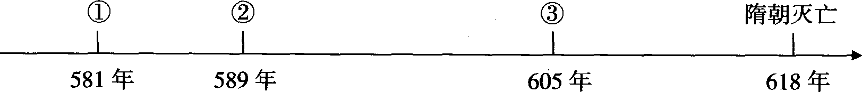
A．①建立隋朝 ②灭亡陈朝 ③开通运河 B．①灭亡陈朝 ②建立隋朝 ③开通运河
C．①开通运河 ②建立隋朝 ③灭亡陈朝 D．①建立隋朝 ②开通运河 ③灭亡陈朝
答案：A
10、（2009·广东揭阳）唐蕃联姻的故事是我国千古佳话，请回答唐太宗嫁给吐蕃赞普松赞干布的公主是（ ）
A．金城公主B．王昭君C．西施D．文成公主
答案：D
11、（2009·山东日照）“北通涿郡之渔商，南运江都之转输，其为利也博哉！”这是古人对哪一水利工程功效的赞誉（ ）
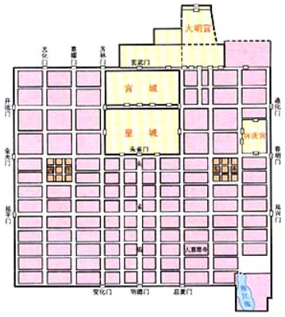
A.灵渠 B.都江堰 C.大运河 D.郑国渠
答案：C

第2课 走向全盛的唐朝
1、（2009·山东济宁）右边城市平面图反映的是（ ）
A.隋朝都城长安
B.唐朝都城长安
C.北宋都城东京
D.元朝都城大都
答案：B
2、（2009·山东济宁） 唐朝全盛时期的最高统治者是（ ）
A．唐高祖李渊 B．唐太宗李世民
C．女皇武则天 D．唐玄宗李隆基
答案：D
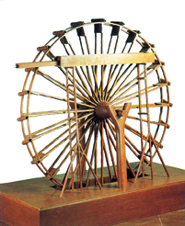
3、（2009·浙江金华）右图所示农具是唐朝时发明的，它属于（ ）
A．纺织工具 B．灌溉工具 C．交通工具 D．耕作工具
答案：B
4、（2009·福建泉州永春县）泉州开元寺的名称源于（ ）
A.唐太宗 B.武则天
C.唐玄宗 D.唐高宗
答案：C
5、（2009·成都）“忆昔开元全盛日，小邑犹藏万家室。”杜甫诗中的“开元”指唐朝哪一位皇帝统治时期的年号？（ ）
A．唐太宗 B．唐玄宗 C．唐高祖 D．武则天
答案：B
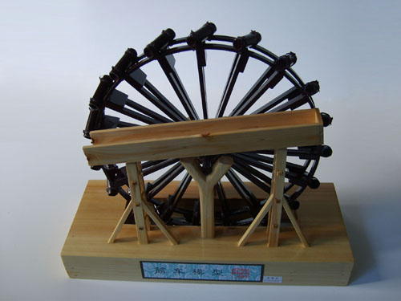
6、（2009·湖北黄石）右图是某数具厂生产的一咱历史文物模型：筒车。筒车可以随水自由流动，竹筒把水由低处汲到高处，便于灌溉，该灌溉工工具最早出现于（ ）
A．春秋战国 B．汉朝 C．唐朝 D．宋朝
答案：C
7、（2009·青海兰州） 在旧金山纽约等地人们把华侨、华人聚居的地方称为“唐人街”，可见唐朝在人们心目中的地位。唐玄宗统治前期，唐朝进入全盛时期，历史上称为（ ）
A.文景之治 B.开元盛世 C.开皇之治 D.贞观之治
答案：B
8、（2009·河南Ⅱ卷）“忆昔开元全盛日，小邑犹藏万家市。稻米流脂粟米白，公私仓廪俱丰实”。该诗反映了下列哪位皇帝统治前期的社会繁荣景象（ ）
A．隋文帝 B．唐太宗 C．唐玄宗 D．武则天
答案：C
9、（2009·山东滨州）《旧唐书》称：武则天“制公卿之死命，擅王者之威力“（意为诛杀公卿，独断专权）。武则天遗言无字碑，由后人评价自己的功过。史学家之所以肯定武则天主要是因为（ ）
A.她是中国历史唯一的女皇帝 B.其执政时期社会经济继续发展
C.发展科举制度，创立殿试制度 D.重用有才能的人
答案：B
10、（2009·山东泰安）莫过于甫在《忆昔》中写道：“忆昔开元全盛日，小邑犹藏万家室。稻米流脂粟米白，公私仓廪俱丰实。”这一景象产生于谁统治时期（ ）
A．唐高祖 B．唐太宗 C．武则天 D．唐玄宗
答案：D
11、（2009·福建莆田）杜甫在《忆昔》中写道：忆昔开元全盛日，小邑犹藏万家市。稻米流脂粟米白，公私仓廪俱丰实。诗中反映的是唐朝的盛世风采，当时在位的皇帝是（ ）
A．唐高祖 B．唐太宗 C．武则天 D．唐玄宗
答案：D
12、（2009·湖北孝感）在我国古代历史上，曾多次出现政治清明、经济繁荣、国力强盛的盛世局面，如唐朝时期的“贞观之治”和“开元盛世”，清朝前期的“康乾盛世”等。从这些盛世局面出现的原因中我们得到的启示有（ ）
A.国家的统一和社会的稳定是发展经济的必要条件
B.统治者的励精图治是盛世局面出现的政治保证
C.国内各地区、各民族之间的经济文化交流对社会发展起着重要作用
D.劳动人民的辛勤劳动直接推动了社会经济发展
答案：ABCD
13、（2009·湖南耒阳）中国历史上唯一的女皇帝是（ ）
A.武则天 B.慈禧太后 C.西太后 D.宋庆龄
答案：A
14、（2009·湖北黄冈）武则天是我国历史上唯一的女皇帝，《资冶通鉴》对她的评价是“政由己出，明察善断，故当时英贤亦竞为之用。”当时“亦竞为之用”的“英贤”有（ ）
A.房玄龄、杜如晦 B.姚崇、宋璟 C.卫青、霍去病 D.宋濂、郑和
答案：B
15、（2009·湖南常德）假如穿越时光隧道来到唐朝，你有可能经历的事情是（ ）
①参观都江堰 ②到赵州桥上散步 ③用纸写诗 ④读《史记》和《资治通鉴》
⑤乘坐装有指南针的海船从事海外贸易 ⑥参加科举考试
A．①②③④⑥ B．①②③⑤⑥ C．②③⑤⑥ D．①②③⑥
答案：D

第3课 科举制度的创立和发展
1、（2009·四川内江）高考作为我国高校选拔人才的主要形式，到2009年已经恢复32年了。那么，你知道唐朝主要采用什么制度选拔人才吗？（ ）
A．世袭制 B．九品中正制 C．科举制 D．八股取士
答案：C
2、（2009·福建龙岩）科举制度在我国延续了1300多年，到清朝末年才被废除。这一制度正式诞生于（ ）
A．隋炀帝时 B．唐太宗时 C．武则天时 D．唐玄宗时
答案：A
3、（2009·宁波）唐太宗曾得意地说：“天下英雄都在我的掌握中了。”他主要凭借的是（ ）
A.郡县制 B.科举制 C.三省六部制 D.行省制
答案：B
4、（2009·山东威海）青年周凯武艺高强，尤擅于骑射，后被当地州官选送参加武举考试，结果考中。此事可能发生在下列哪位皇帝统治时期？（ ）
A．隋文帝 B．隋炀帝 C．唐高祖 D．武则天
答案：D
5、（2009·连云港）“十年寒窗无人问，一朝成名天下知”这一现象，与下列哪项制度的推行直接有关（ ）
A．禅让制 B．郡县制 C．分封制 D．科举制
答案：D
6、（2009·四川宜宾）科举制度对中国历史影响深远，它正式诞生于（ ）
A．隋文帝统治时期 B．隋炀帝统治时期 C．武则天统治时期 D．唐玄宗统治时期
答案：B
7、（2009·山东德州）下列有关我国古代科举制的表述错误的是（ ）
A.隋朝时期，科举制创立 B.唐朝时期，科举制进一步完善
C.宋朝科举考试的命题范围是四书五经 D.明朝科举考生的答卷分成八个部分
答案：C
8、（2009·广东揭阳）科举制度在我国实行1300多年初期在选拔人才方面起了重要作用，它最早诞生于（ ）
A．南北朝 B．隋朝 C．唐朝 D．宋朝
答案：B
9、（2009·徐州）唐朝时，科举制度得到很大发展，其基本特征是（ ）
A．能言善辩，委以重任 B．“上品无寒门，下品无士族”
C．分科考试，择优录取 D．品评人才，注重门第
答案：C
10、（2009·广东）孙中山说过：现在各国的考试制度，差不多都是学英国的。穷流溯源，英国的考试制度，原来是从我们中国学过去的。其历史依据是我国古代实行的（ ）
A．禅让制 B．分封制 C．世袭制 D．科举制
答案：D
11、（2009·安徽芜湖）“朝为田舍郎，暮登天子堂。将相本无种，男儿当自强。……”高明的这首《琵琶记》描述的是我国古代的（ ）
A．禅让制 B．分封制 C．科举制 D．郡县制
答案：C
12、（2009·浙江温州）一次，唐太宗看到新科进士鱼贯而出，得意地说：“天下英雄，尽在我的掌握中了”。这表明他选拔人才的方法是（ ）
A、科举考试 B、罢黜百家 C、焚书坑儒 D、百家争鸣
答案：A

第4课 唐朝的民族关系
1、（2009·黔东南州）文成公主和金城公主入藏，加强了汉族与哪个少数民族的友好往来（ ）
A.突厥 B.回纥 C.吐蕃 D.靺鞨
答案：C
2、（2009·福建泉州）藏族民歌《唉马林吉》（“喂,听一听”的意思）表达了对唐太宗时期远嫁吐蕃的唐朝公主的怀念，这位唐朝公主是指（ ）
A.王昭君 B.文成公主 C.金城公主 D.太平公主
答案：B
3、（2009·广东揭阳）唐蕃联姻的故事是我国千古佳话，请回答唐太宗嫁给吐蕃赞普松赞干布的公主是（ ）
A．金城公主 B．王昭君 C．西施 D．文成公主
答案：D
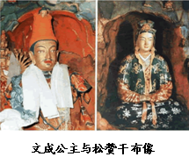
4、（2009·湖南娄底）右图的两位历史人物体现了唐朝与哪一少数民族间的友好关系？（ ）
A.吐蕃 B.回纥 C.南诏 D.突厥
答案：A
5、（2009·福建泉州南安市）下列遗址遗迹中最能体现国内民族团结友好的是（ ）
A.秦始皇陵兵马俑
B.唐招提寺鉴真坐像
C.拉萨大昭寺唐蕃会盟碑
D.敦煌莫高窟
答案：C
6、（2009·江苏淮安）我国历史上的“和同为一家”指的是（ ）
A.汉朝和匈奴的关系 B.唐朝和新罗的关系
C.唐朝和靺鞨的关系 D.唐朝和吐蕃的关系
答案：D
7、（2009·长沙）下列情形可能在唐朝发生的是（ ）
A．兵部接到金国入侵的消息 B．商人用交子去扬州购买丝绸
C．儒生去长安参加科举考试 D．私塾先生教授《资治通鉴》
答案：C
8、（2009·湖北咸宁）7世纪前期，吐蕃杰出的赞普松赞干布统一了什么地方？（ ）
A.阿尔泰山一带 B.青藏高原 C.松花江流域 D.苍山洱海一带
答案：B
9、（2009·扬州）“要怕过宽大的草原，那里有一万匹好马欢迎您！不要怕过高大的雪山，那里有一万头驯良的耗牛欢迎您！”这首藏族民歌中的“您”指的的是（ ）
A. 王昭君 B.文成公主 C. 李清照 D.黄道婆
答案：B

第5课 唐朝的对外文化交流
1、（2009·山东济宁）研究古代印度和中亚地区历史和佛教典籍的是（ ）
A.《大唐西域记》 B.《徐霞客游记》
C.《东游记》 D.《西游记》
答案：A
2、（2009·湖北宜昌）在唐朝对外交往中，与“遣唐使”“鉴真东渡”等历史信息相关联的交往对象（国家）是（ ）
A．天竺 B．新罗 C．波斯 D．日本
答案：D

